**Лабораторная работа №6**

**Системный монитор**

1. Загрузить MS Word, открыть новый лист для отчета. Набрать заголовок, сохранить файл.

2. Запустить Системный монитор.

3. Раскрыть на весь экран окно программы Системный Монитор и запустить графики заново.

4. После каждого из следующих действий, переходить к окну с диаграммами, замечать, что изменилось (между действиями выдерживать небольшую паузу, чтобы отделить на диаграмме одно действие от другого):

• открыть заново файл MS Word;

• запустить любой браузер. Добавить несколько вкладок;

• перейти к окну Системного монитора и нажать клавишу Print Screen, чтобы поместить картинку с экрана в буфер обмена;

• вставить картинку из буфера обмена в документ;

• сохранить файл с картинкой;

• завершить работу программы MS Word.

5. Сделать еще один "снимок" диаграмм и поместить его в отчет.

6. Подписать на диаграммах (на тех участках, где происходят изменения), какие действия выполнены.

7. ОТМЕТИТЬ на картинке, какой объем памяти занимают операционная система, MS Word, браузер (по отдельности!).

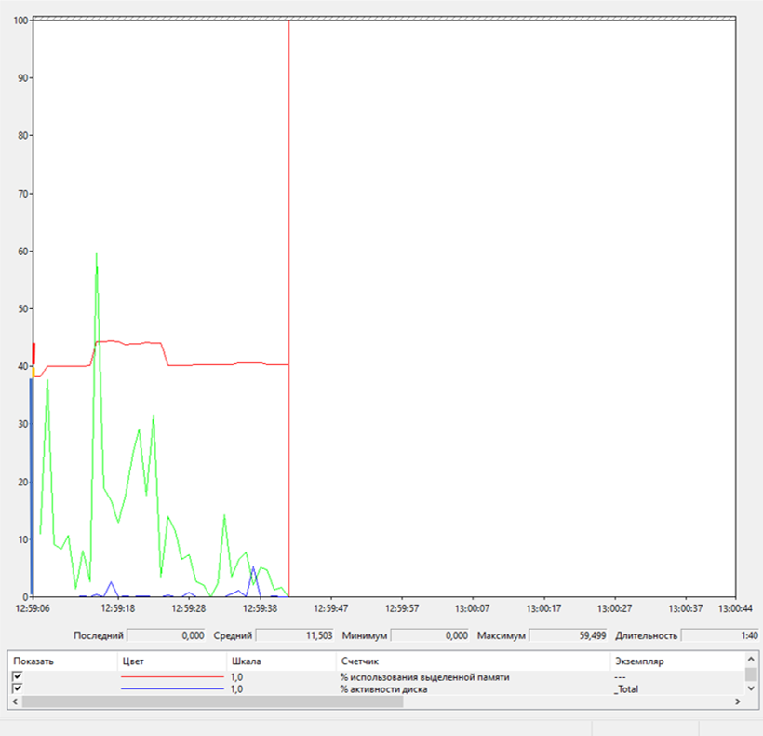

Открытие вкладок в браузере

Запуск Google Chrome

Запуск Word

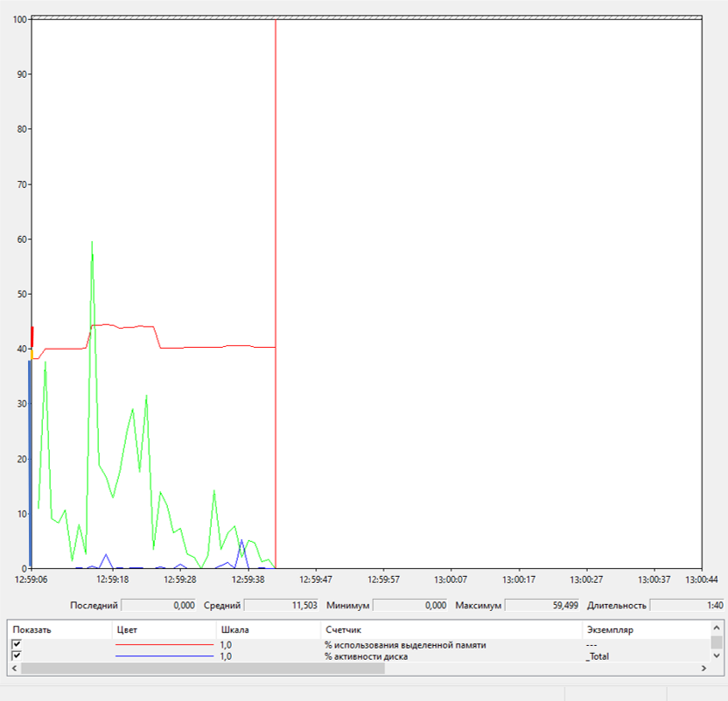

Сохранение файла

Вставка снимка экрана

Снимок экрана

Открытие вкладок в браузере

Запуск Google Chrome

Запуск Word

3.

2.

1.

Количество занимаемой памяти:

1.Браузер

2.Microsoft Word

3.Операционная система

**Задание №8. (Поставить плюс, если устройство участвует в операции)**

|  |  |  |  |
| --- | --- | --- | --- |
| Действие | Процессор | Оперативная память | Внешняя память |
| Запуск программы | + | + |  |
| Открытие документа | + | + | + |
| Редактирование документа | + |  | + |
| Сохранение документа | + |  | + |
| Завершение работы программы | + |  |  |

**Задание №9**

Почему изменения на диаграмме памяти выглядят такими незначительными по сравнению с изменениями на диаграмме процессора?

Потому что процессор выполняет большую часть работы, чем память.

**Задание 10.**

Щелкнуть на объект процессор и выбрать 2 счетчика: %работа в привилегированном режиме и %работа в пользовательском режиме.

Нажать на кнопку Добавить.

**Задание 11.**

Быстро подвигать мышью. При этом нужно заметить всплеск на линии % Privileged Time, который отражает время, затраченное на обслуживание прерываний от мыши, и время, понадобившееся подсистеме поддержки окон на отрисовку графики (эта подсистема работает преимущественно как драйвер устройства в режиме ядра).

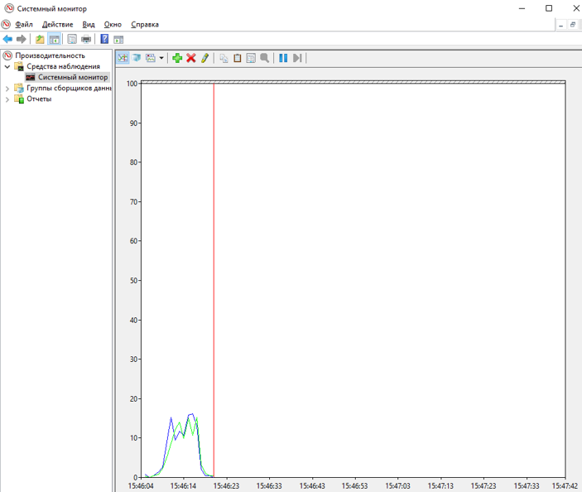

Движения мышью

**Задание 12. Диспетчер задач**

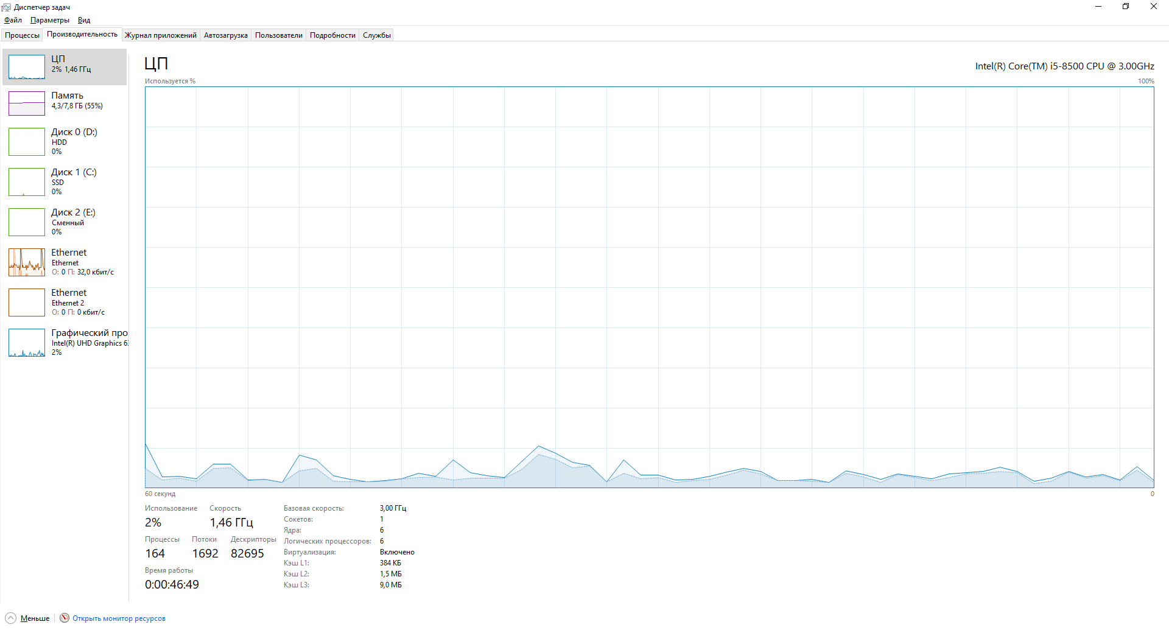

**Задание 14 – 19.**

Щелкнуть кнопку Add на панели инструментов.

Выбрать в списке объект Process.

Выбрать счетчики % Privileged Time и % User Time.

B списке экземпляров объекта выбрать все процессы (кроме процесса _Total).

Щелкнуть кнопку Add, а затем Close.

Быстро подвигать мышью.

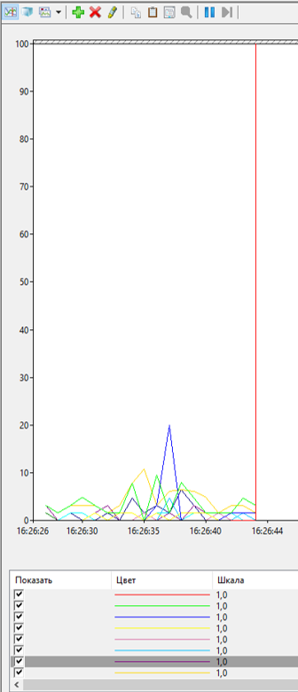

Движения мышью

**Задание 20.**

Нажать комбинацию клавиш Ctrl+H для активизации режима выделения — текущий выбранный счетчик будет выделен белым цветом в Windows 2000 и черным в Windows XP или Windows Server 2003.

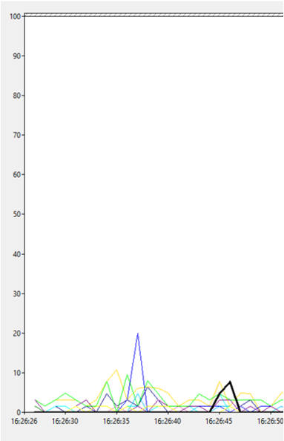

**Контрольные вопросы**

**1. Как запустить служебное приложение «Системный монитор»?**

Для запуска служебного приложения "Системный монитор" в Windows, вы можете выполнить следующие шаги:  
**Пуск – Поиск – Системный монитор.**

**2. Для чего предназначено это приложение?**

Приложение "Системный монитор" предназначено для отслеживания и анализа различных системных ресурсов и производительности компьютера. Оно позволяет мониторить использование ЦП, памяти, дискового пространства, сети и других параметров.

**3. Какие показатели можно проанализировать с помощью программы «Системный монитор»?**  
   - Использование центрального процессора (CPU).  
   - Использование памяти (RAM).  
   - Использование дискового пространства.  
   - Количество активных процессов и потоков.  
   - И другие системные параметры.

**4. В каком виде возможно отобразить параметры?**  
Параметры можно отобразить в различных видах, таких как графики, таблицы, диаграммы и т.д. Вы также можете настроить отображение параметров по своему усмотрению, добавляя или удаляя нужные столбцы или графики.